Fiche Client :

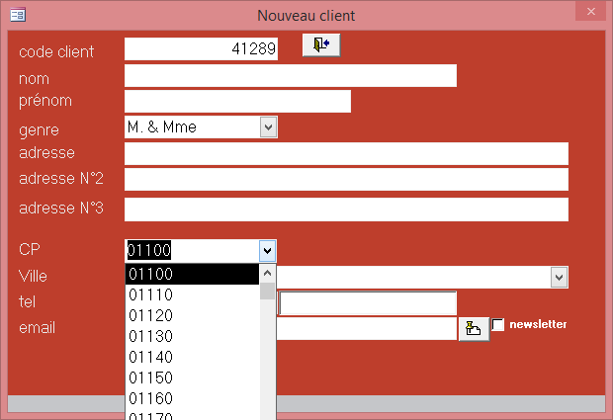

Tous les champs sont obligatoires sauf :

Adresse N°2, Adresse N°3 et email et newsletter

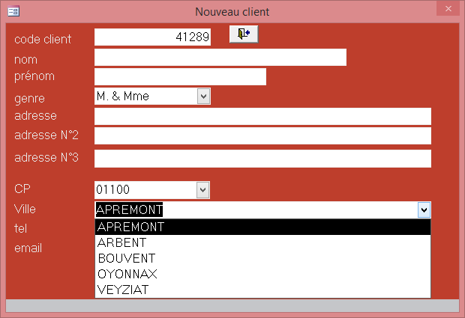

On propose la liste des codes postaux puis des villes.